**Configuração da máquina virtual –** A máquina foi configurada com as especificações: Windows 10 pro, com 8GB RAM, 40GB de armazenamento e 2CPUs.

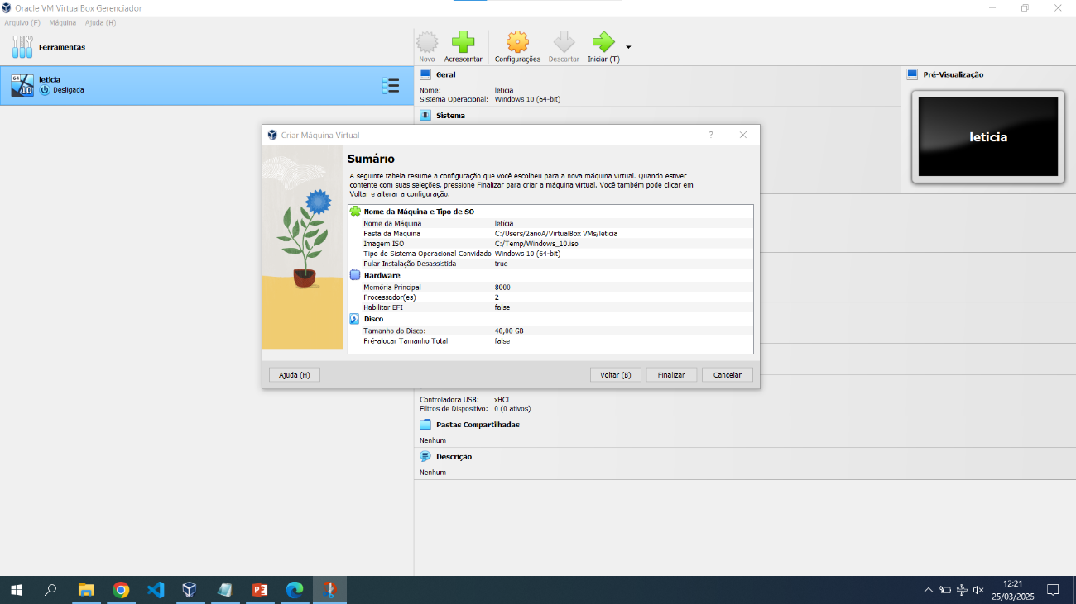

**Configuração dos usuários –** Com o comando “netplwiz” no menu “executar” foram criados 2 novos usuários: O “Aluno”, membro do grupo “Usuários” e “Docente”, membro do grupo “Usuários”.

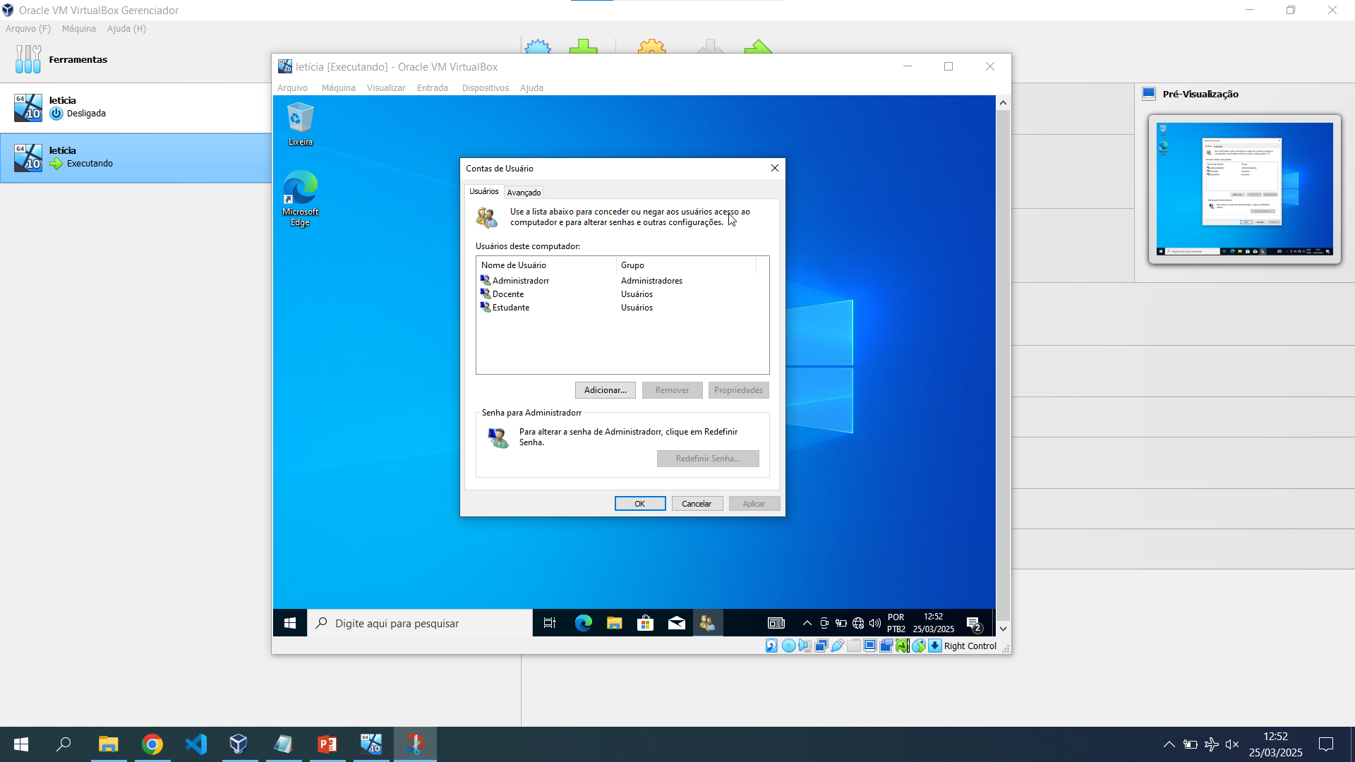

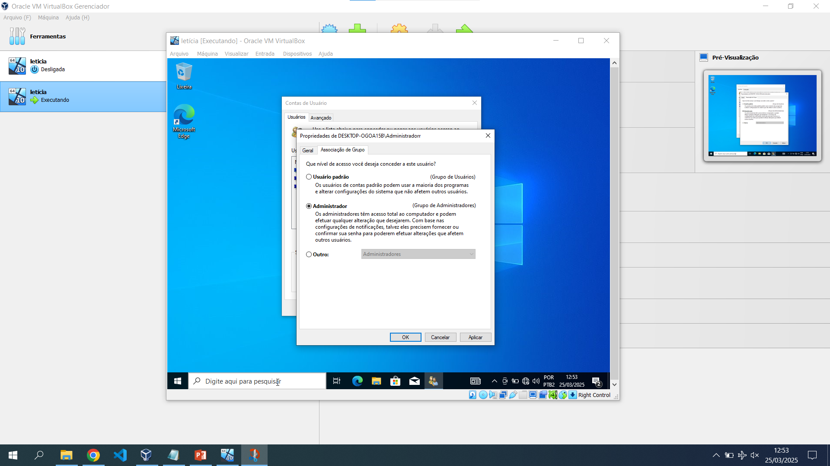

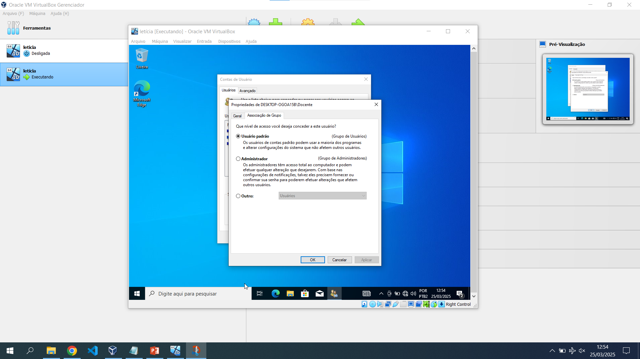

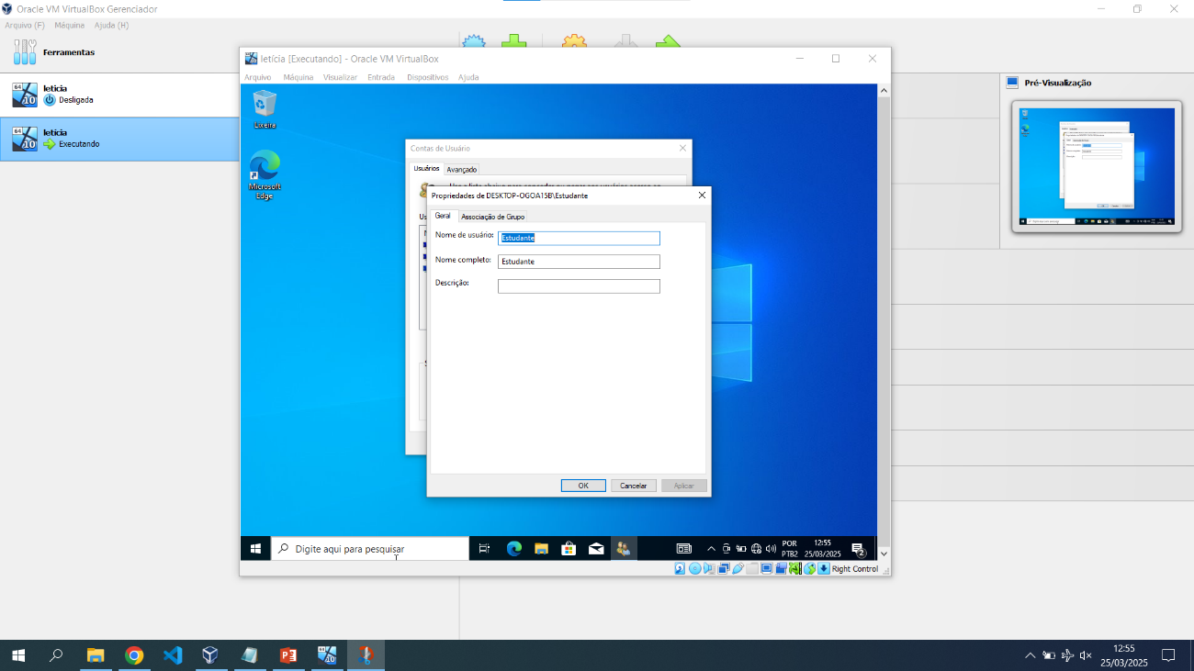

**Criação das pastas e arquivos de texto –** Dentro do Disco Local C:/, no CMD, foram criadas:

* 3 pastas - “mkdir” (Compartilhada, Materiais_Curso, Area_Restrita)
* 3 arquivos de texto – “echo” (Modulo1 e Modulo2 e Avaliações)

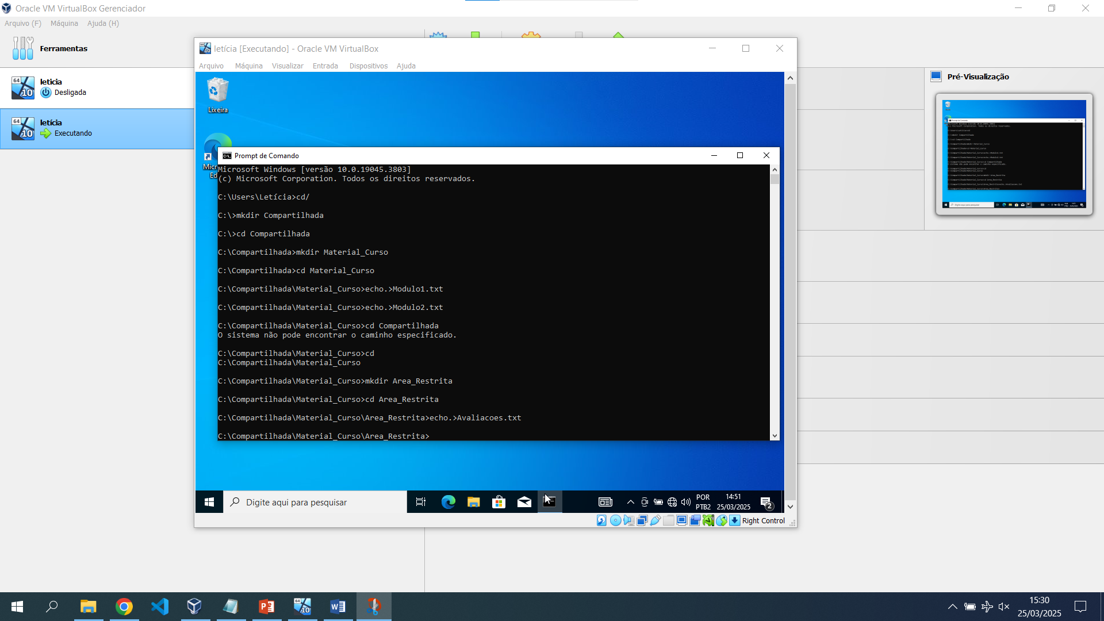

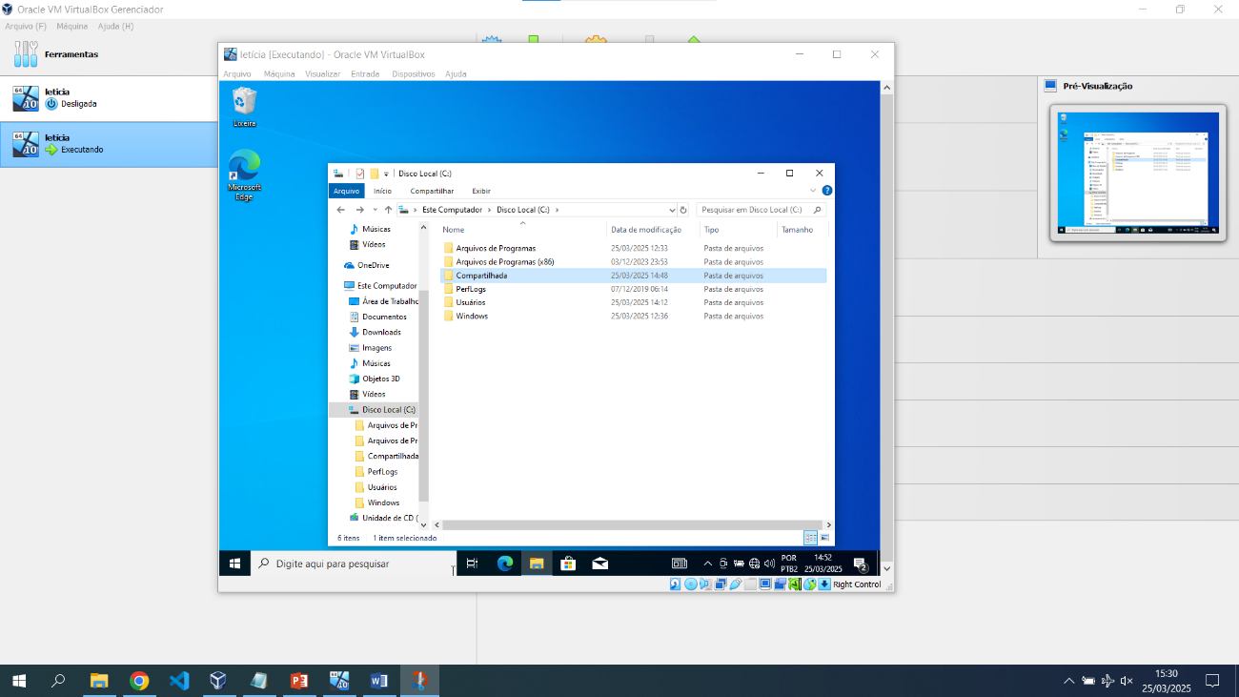

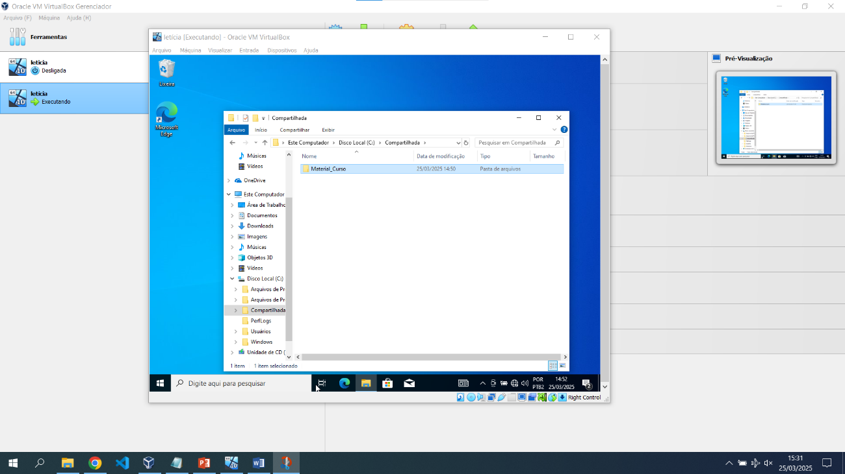

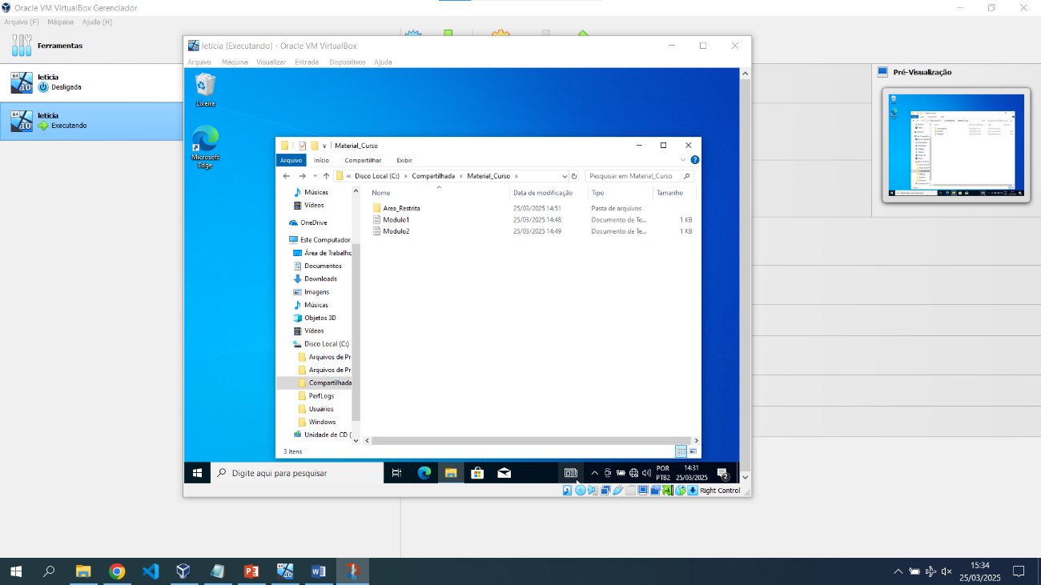

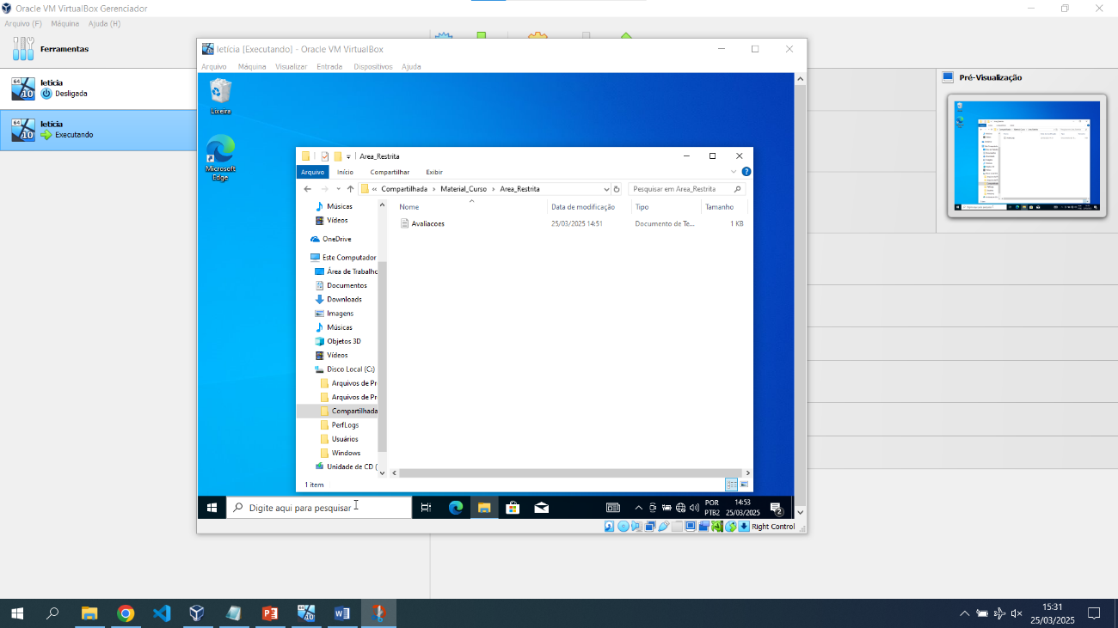

**Configuração das pastas -** Para a pasta “Compartilhada”:

- **Estudante:** Permissão para ler e executar, listar conteúdo da pasta e leitura (sem permissão para modificar)

- **Docente:** Controle total

Para a pasta “Materiais_Curso”:

- **Estudante:** Permissão para ler e executar (sem permissão para modificar)

- **Docente:** Controle total

Para a pasta “Area_Restrita”:

- **Estudante:** Sem qualquer acesso (negar leitura e execução)

- **Docente:** Controle total

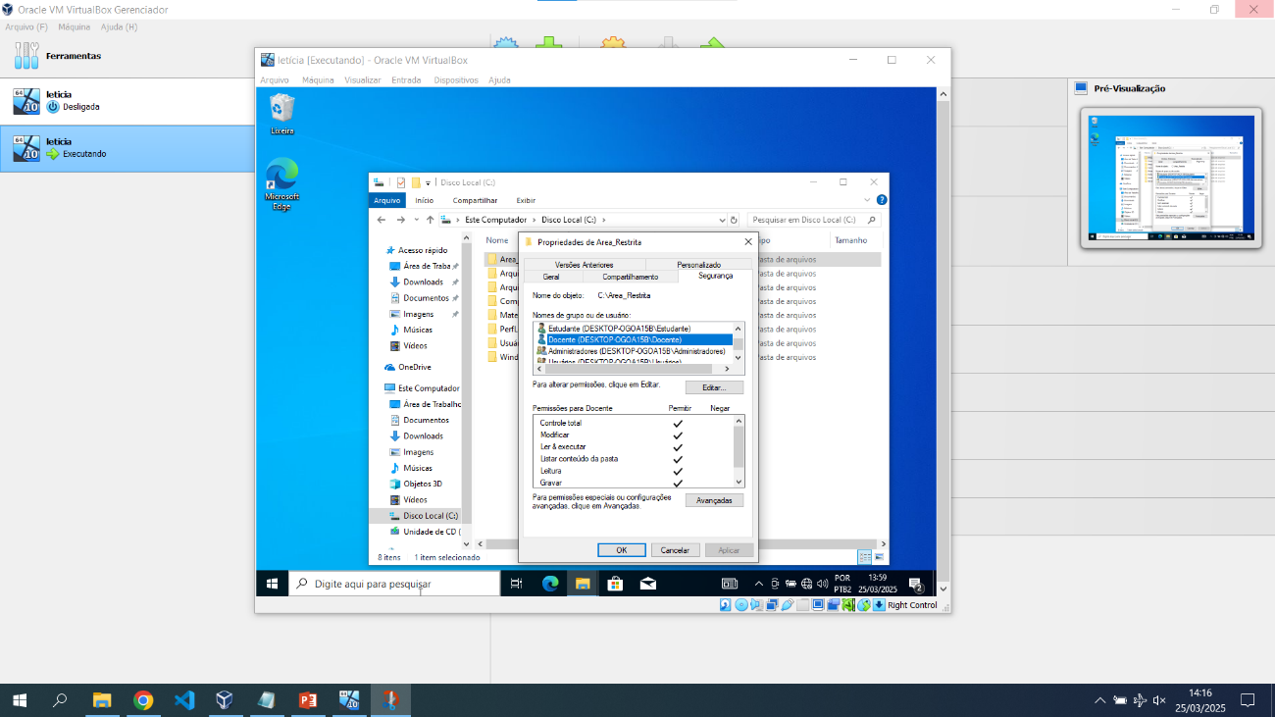

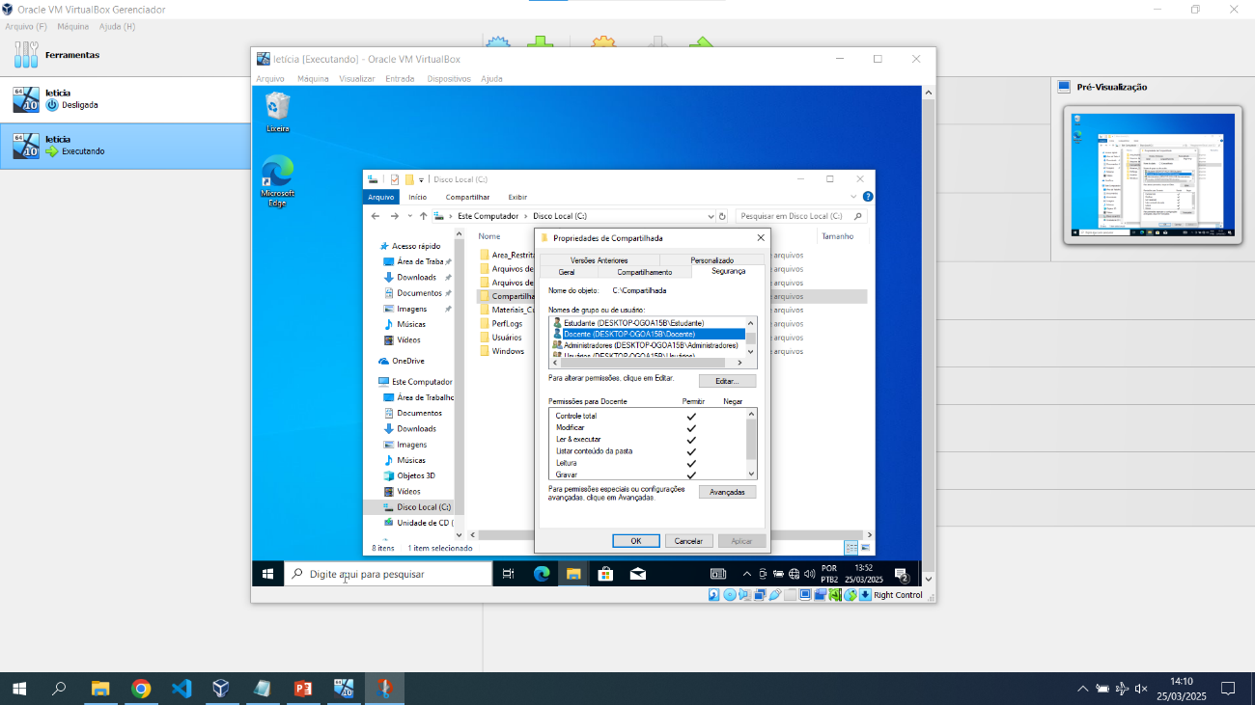

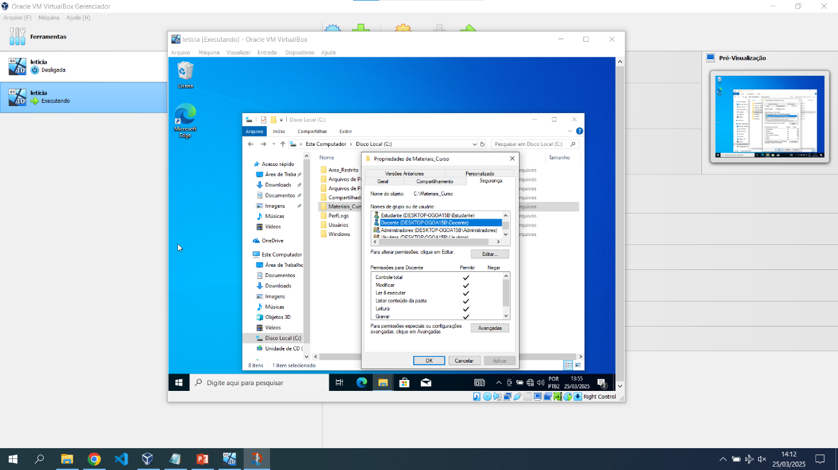

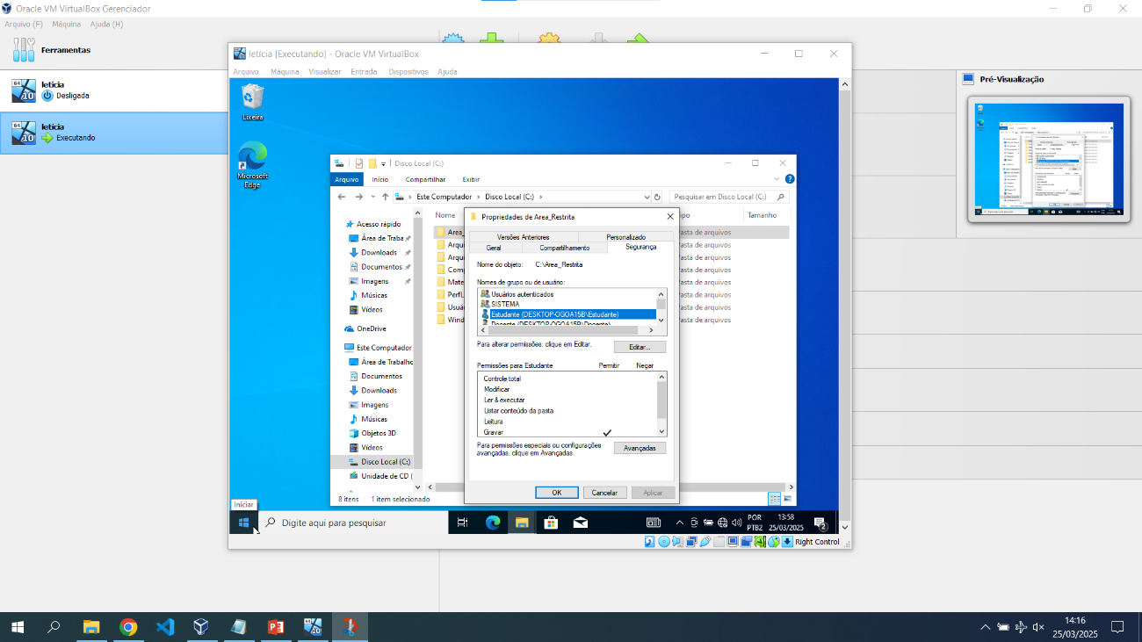

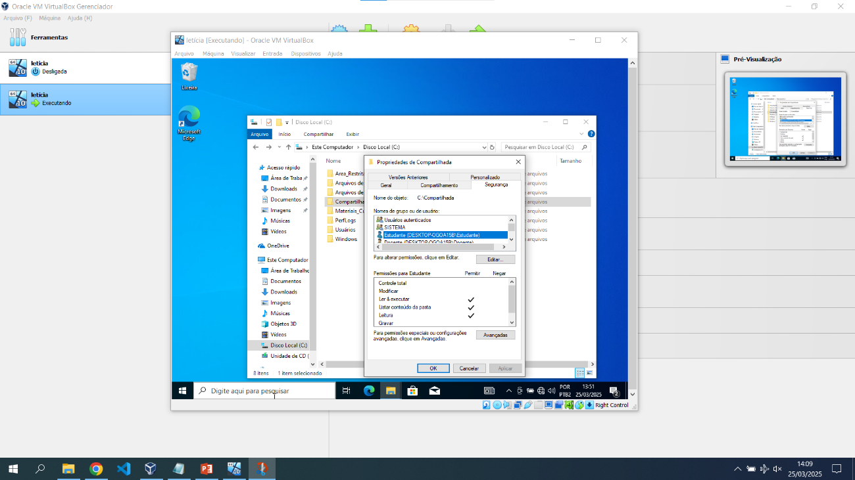

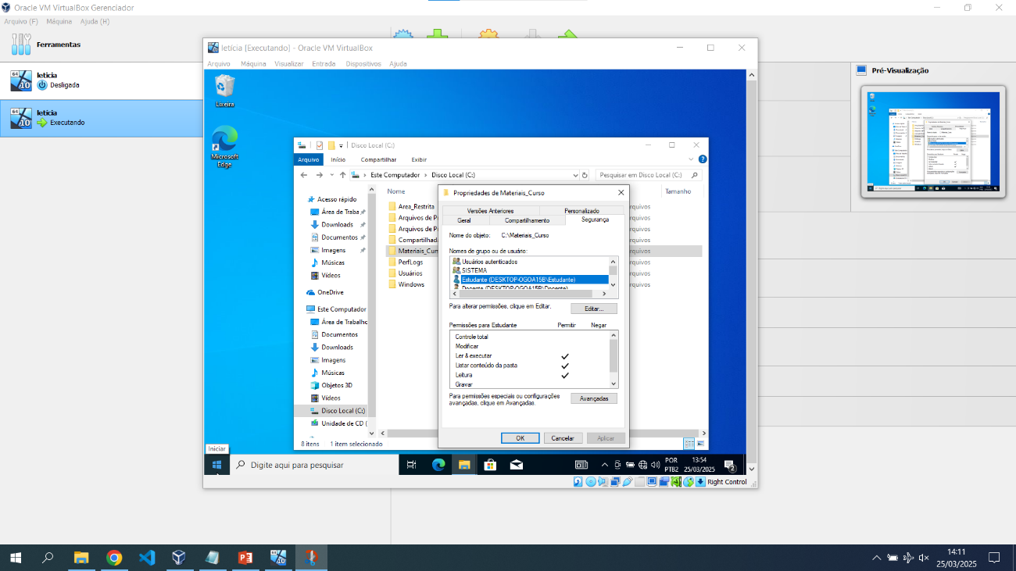

**Configuração políticas de segurança –** Com o comando “gpedit.msc” configurei as restrições:

- Impedir acesso ao Prompt de Comando

- Impedir acesso ao Editor de Registro

- Restringir acesso ao Painel de Controle

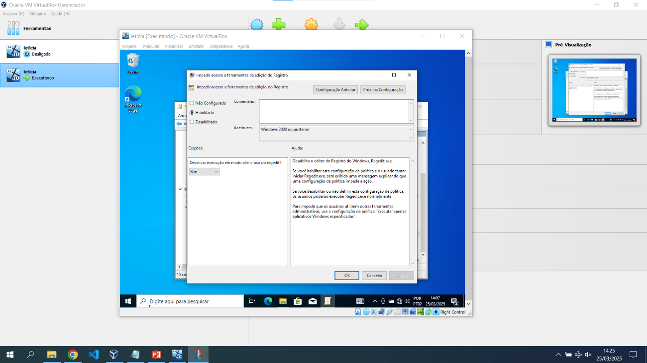

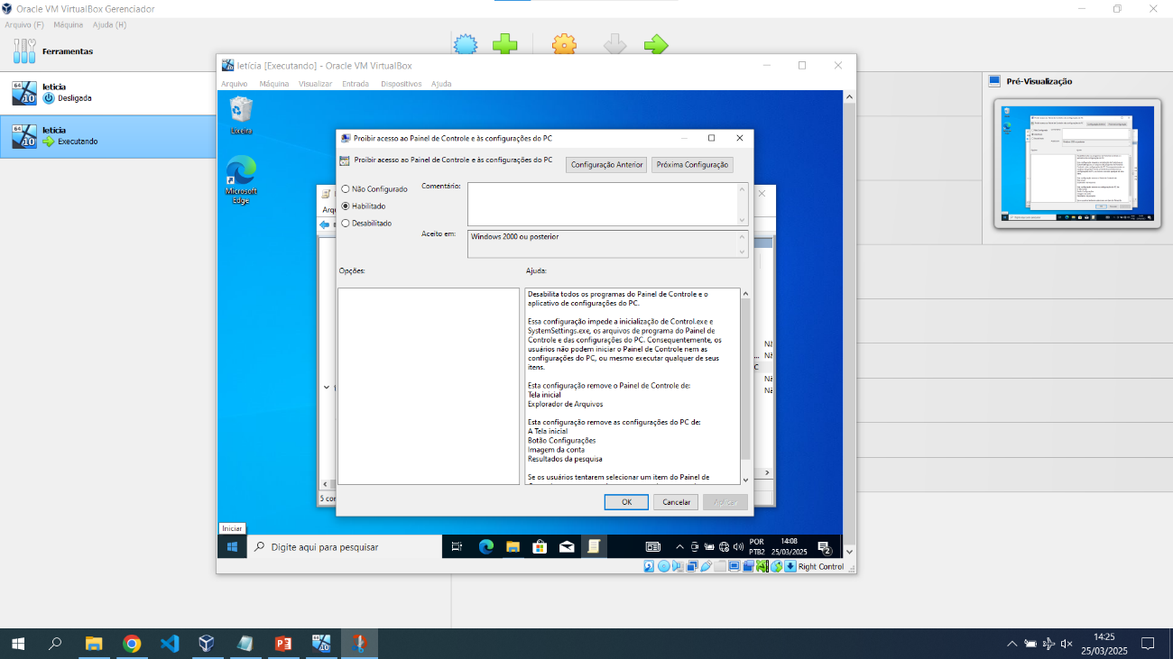

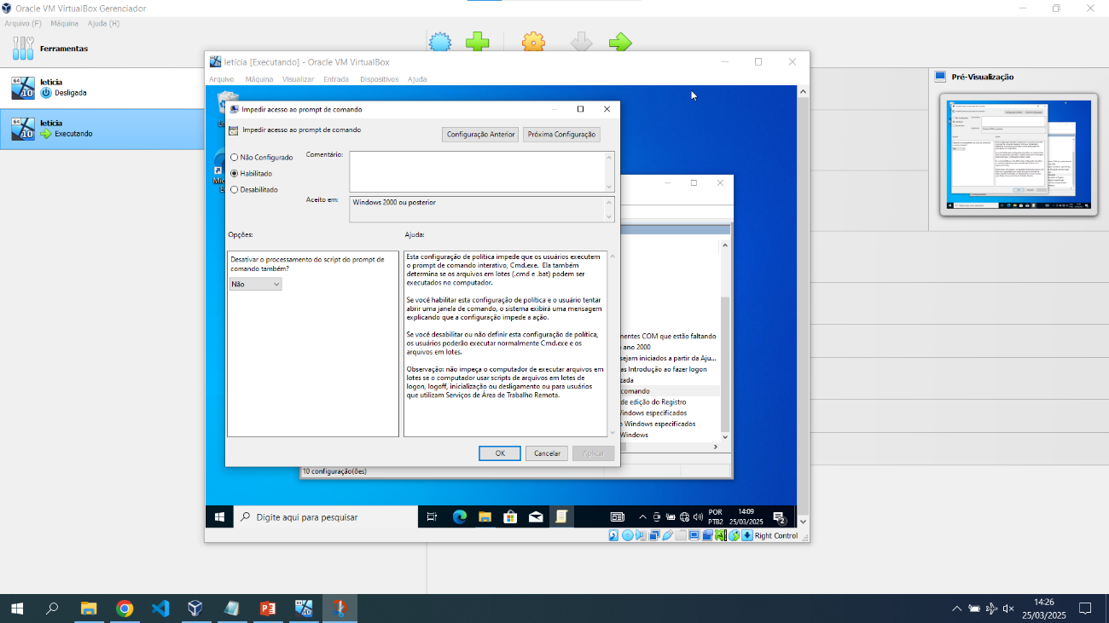

**Verificação –** As restrições que foram feitas funcionaram:

- Não é possível abrir o Prompt de Comando

- Não é possível acessar o Editor de Registro

- Não é possível acessar o Painel de Controle completo

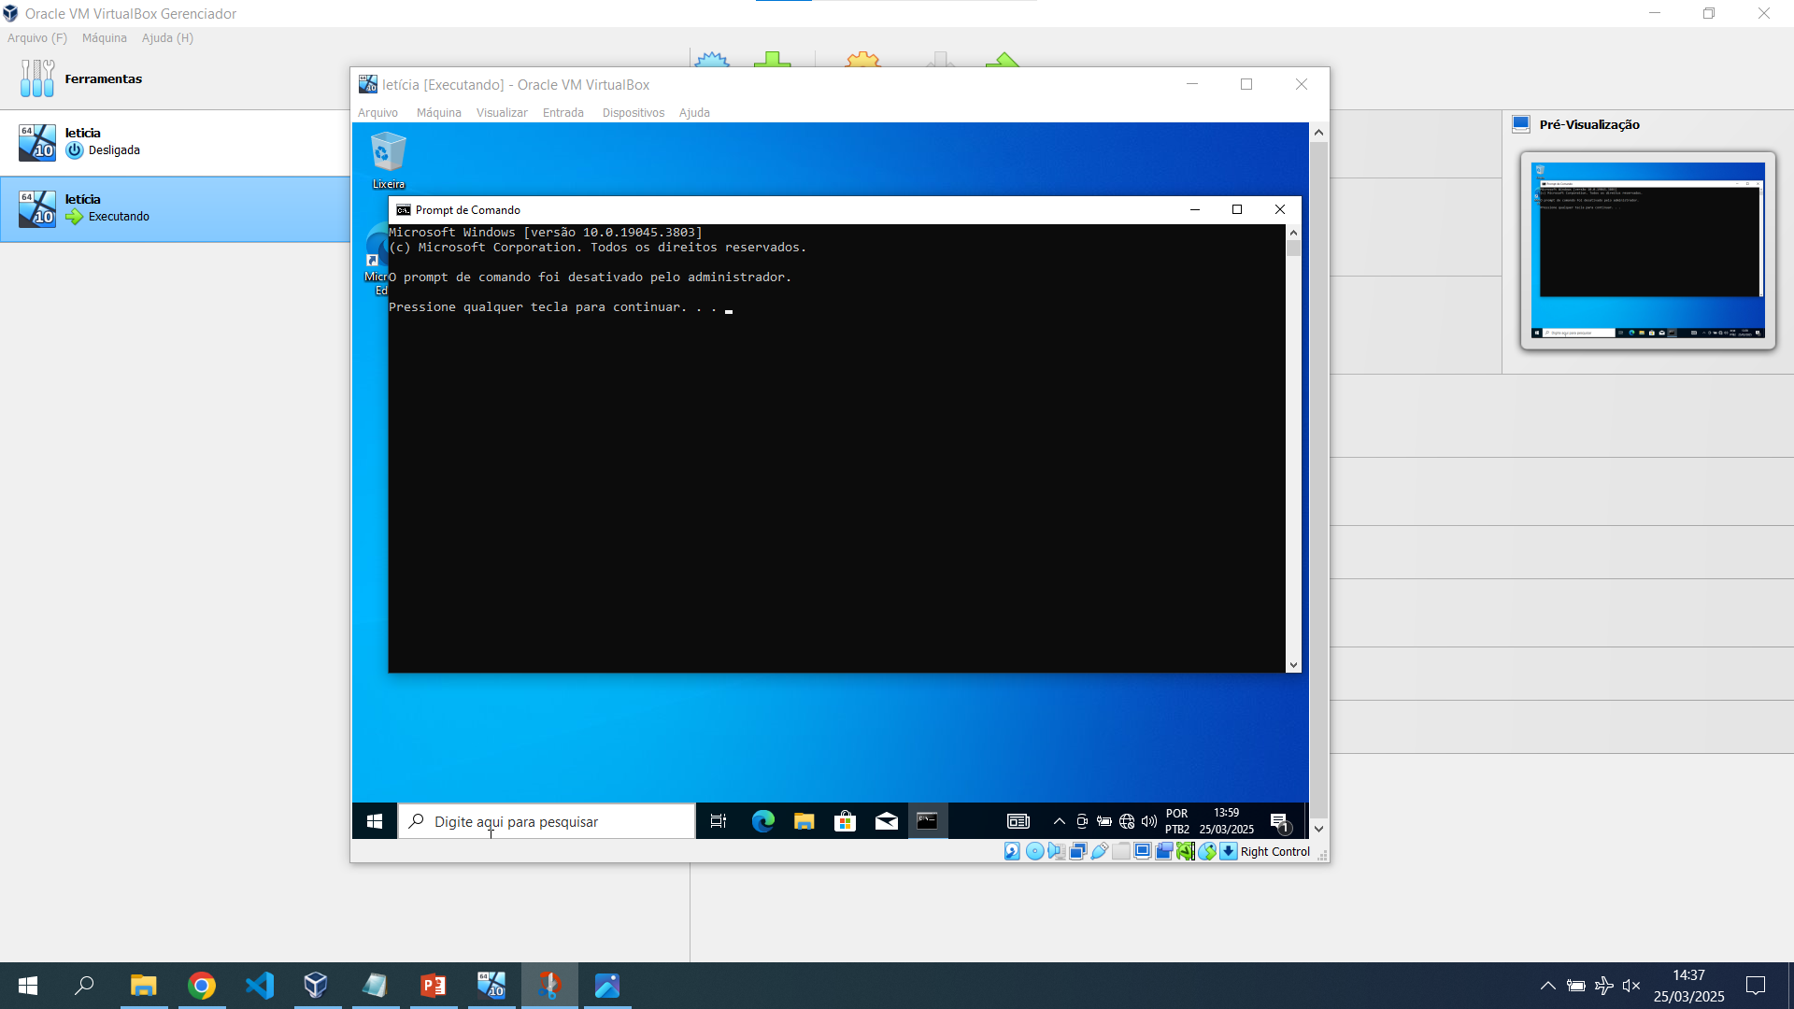

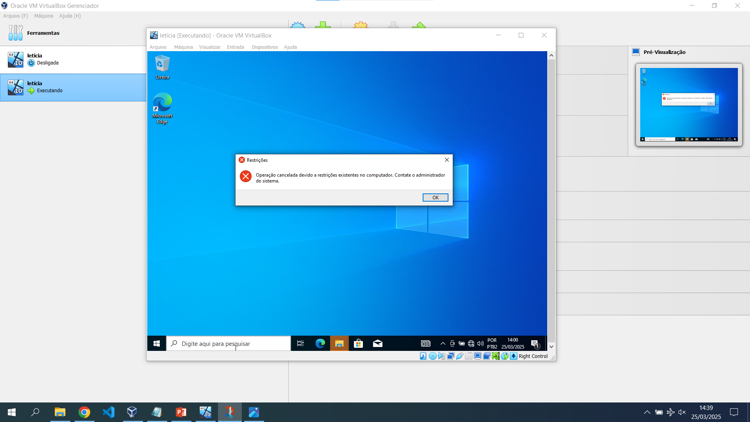

**Verificação das pastas –** Quando logado como “Estudante” o usuário:

- Pôde acessar e ler arquivos em “Materiais_Curso” mas não modificá-los

- Não conseguiu acessar a pasta “Area_Restrita”

